Podstawy elektroniki - kurs forbot.pl
Napięcie, prąd, podstawy, pomiar

Na pewno każdy wie, co to jest prąd. Przytoczę tu szkolną definicję: prądem nazywamy uporządkowany ruch elektronów. Jest jeszcze jedna zasada, która mówi: prąd zawsze płynie od zacisku oznaczonego symbolem ( + ) do zacisku oznaczonego symbolem ( - ). Tak to przyjęto, jednak każdy kto w szkole uczył się fizyki wie, że tak naprawdę prąd płynie od minusa do plusa, czyli od punktu o mniejszym potencjale do punktu o większym potencjale, ale przyjęto taką zasadę i trzeba się jej trzymać.

Na rysunku poniżej przedstawiony jest układ eksperymentalny. Składa się on z baterii, diody LED, rezystora oraz elementów pomocniczych takich, jak łącznik, złącze goldpin o dwóch pinach. Łącznik i złącze goldpin zastąpią nam kable. Oprócz tego będzie nam jeszcze potrzebny multimetr, który tu będzie pełnił funkcję woltomierza i miliamperomierza. Wystarczy tylko jeden przyrząd! Wyniki pomiarów zanotujemy na kartce papieru.

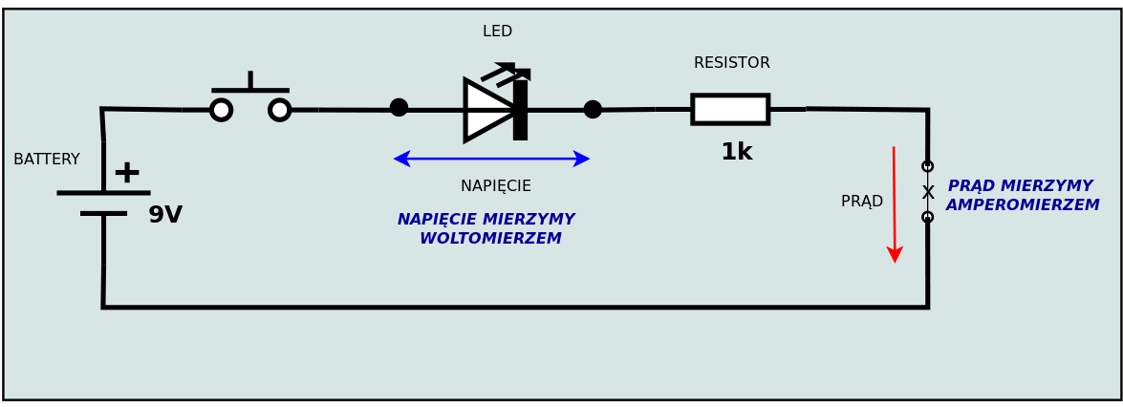

Co należy zmierzyć?

Najpierw zbudujemy układ. Na płytce stykowej rozmieścimy kolejno rezystor 1k, diodę LED. Katodę diody LED połączymy z rezystorem a anodę z plusem baterii. Minus na baterii połączymy z drugim wyprowadzeniem rezystora. Poniższe zdjęcie przedstawia zmontowany układ.
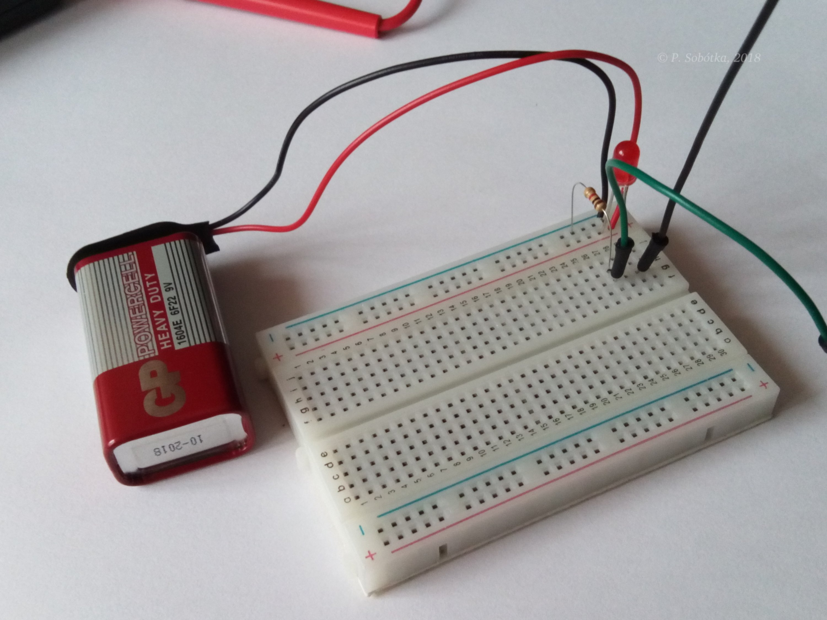Ilustracja 1: Zmontowany układ

Mierzymy:
- napięcie na baterii
- napięcie na diodzie LED
- napięcie na rezystorze
- prąd płynący w obwodzie

Napięcie na baterii zmierzymy łącząc wyprowadzenia baterii z wejściem multimetru ustawionego na pomiar napięcia. Należy tu pamiętać, że aby nie zniszczyć multimetru, należy zakres pomiarowy ustawić na najwyższą wartość, stopniowo ją zmniejszając aż do uzyskania oczekiwanej dokładności pomiaru. Im wyższy zakres pomiaru, tym mniejsza dokładność. Podobnie robimy z pomiarem prądu. Tu również zakres pomiaru należy ustawić na najwyższy, stopniowo go zmniejszając aż do uzyskania oczekiwanej dokładności.

Uwaga!
Pomiaru dokonujemy w zakresie pomiaru wartości DC. Nie liczymy błędów pomiarowych!

Wyniki pomiarów.
LED: 1.96V
RESISTOR: 7.54V
BATTERY: 9.89V
CURRENT in the CIRCUIT: 7.67mA

Rezystor ograniczający prąd w obwodzie diody
W obwodzie diody LED musi znajdować się rezystor ograniczający prąd płynący przez diodę. Wylicza się go poprzez zastosowanie formuły:

gdzie:
R_{ogr} - rezystor ograniczający prąd w obwodzie diody LED
V_{zas} - napięcie zasilania diody, typowo 3.3V bądź 5.0V
V_{LED} - napięcie(spadek napięcia) na diodzie LED, typowo 2.0V
I_{obw} - prąd płynący w obwodzie diody

Parametry takie, jak: spadek napięcia na diodzie LED, czy maksymalny prąd płynący przez diodę można znaleźć w kartach katalogowych przyrządu półprzewodnikowego. Napięcie zasilania bierze się z założeń projektowych dla konkretnego układu.

Jeszcze kilka ilustracji.
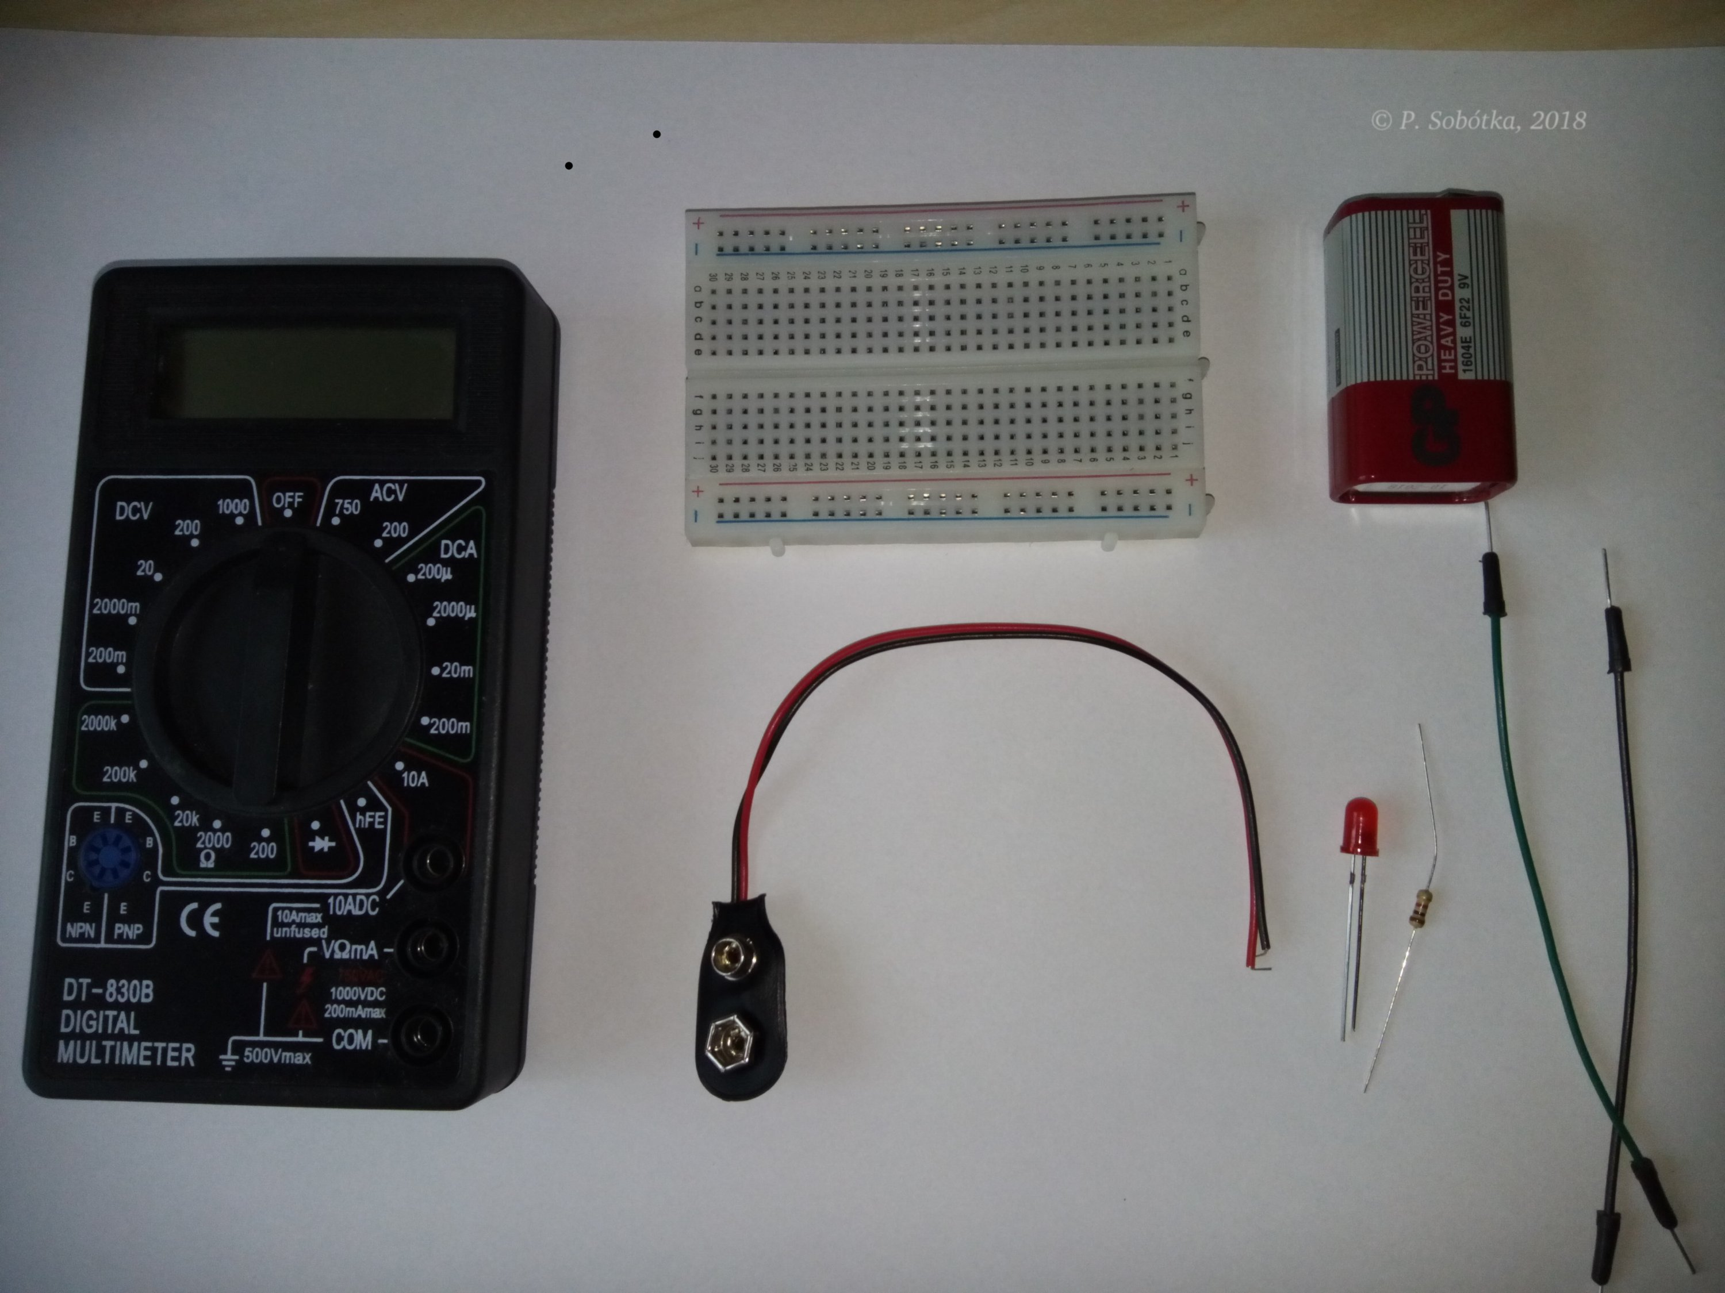Ilustracja 2: Zestaw elementów
Ilustracja 3: Zestaw elementów
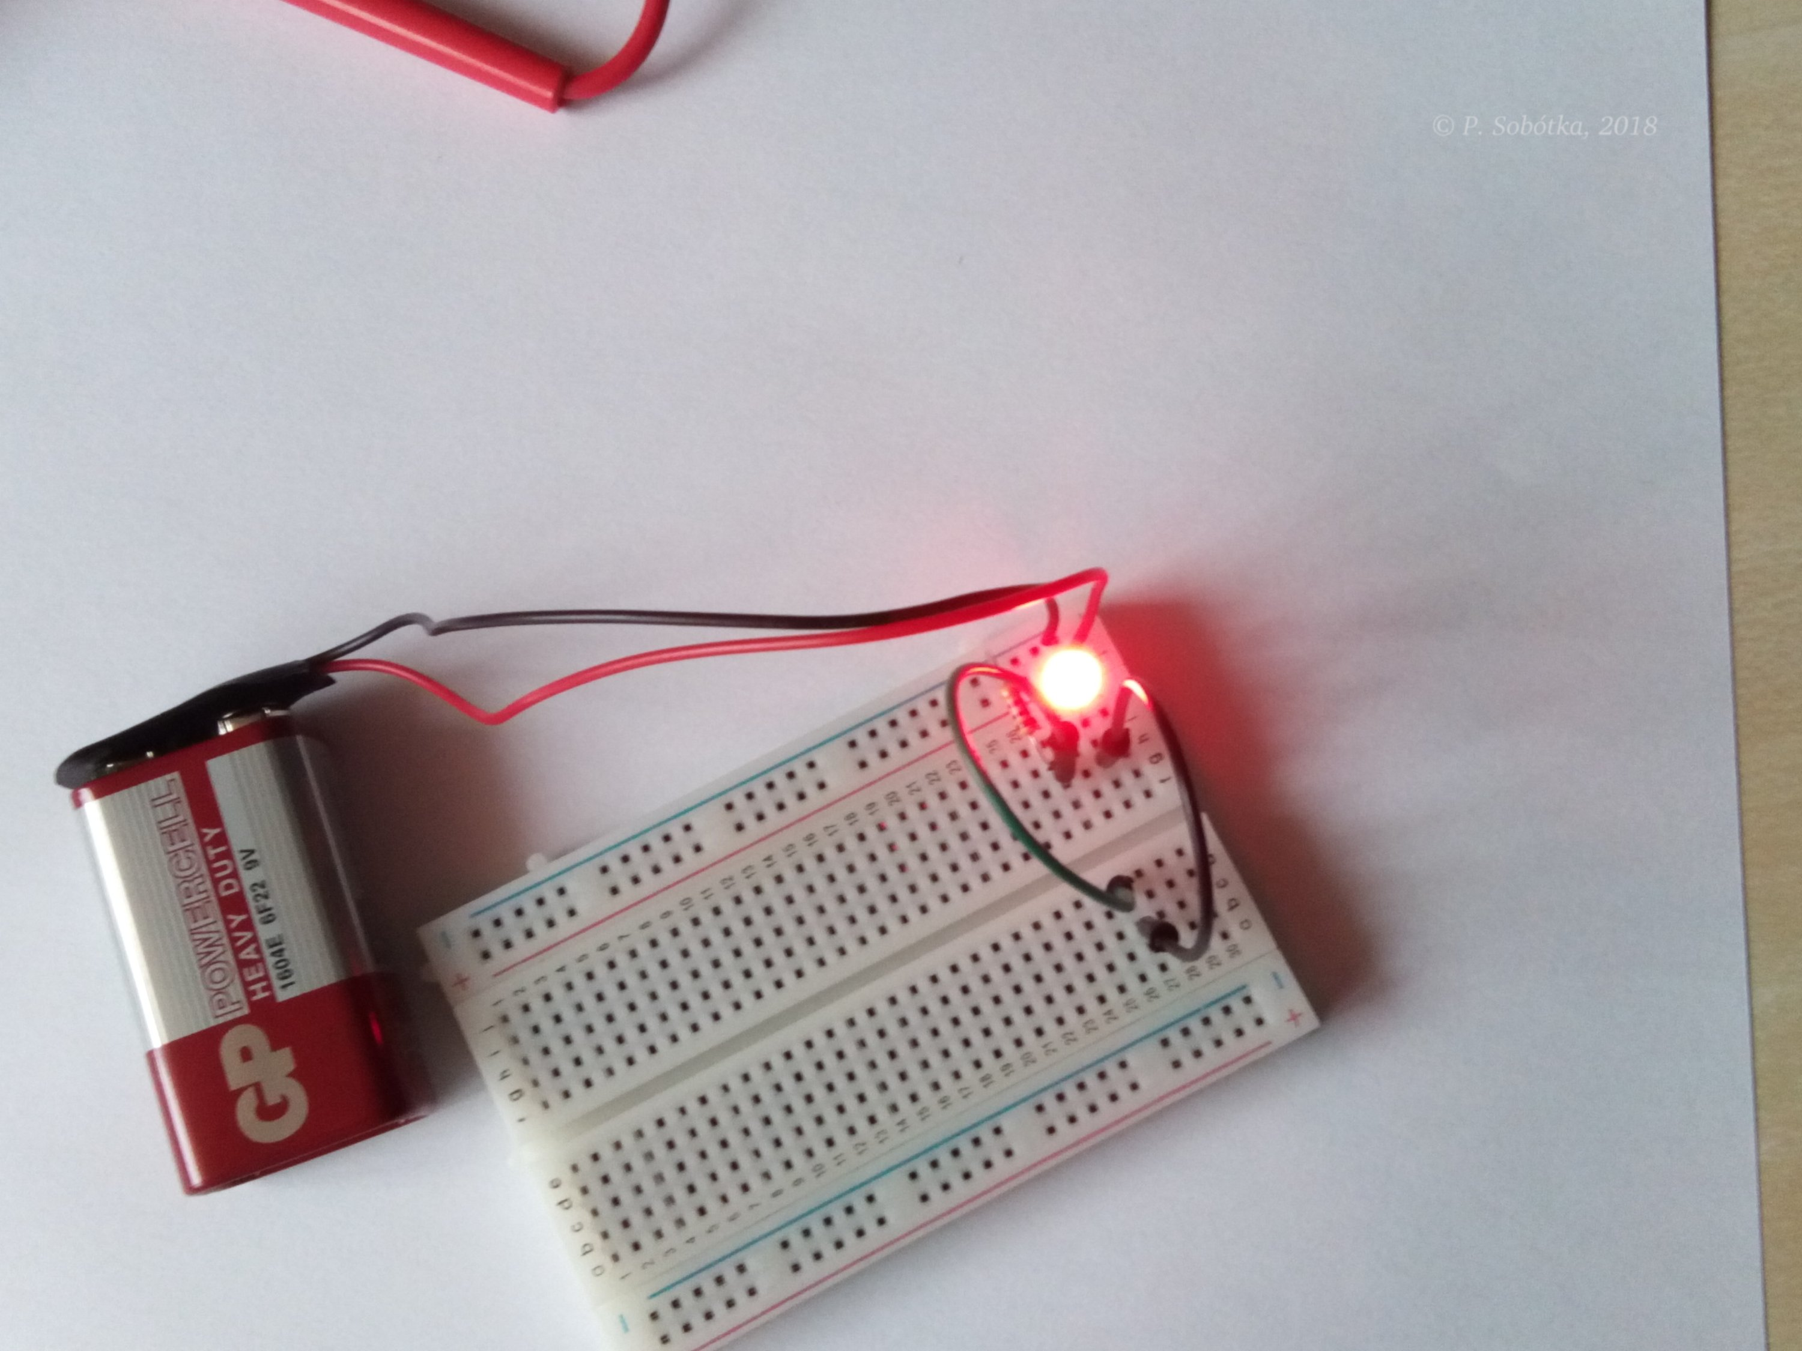Ilustracja 3: Zmontowany, działający układ
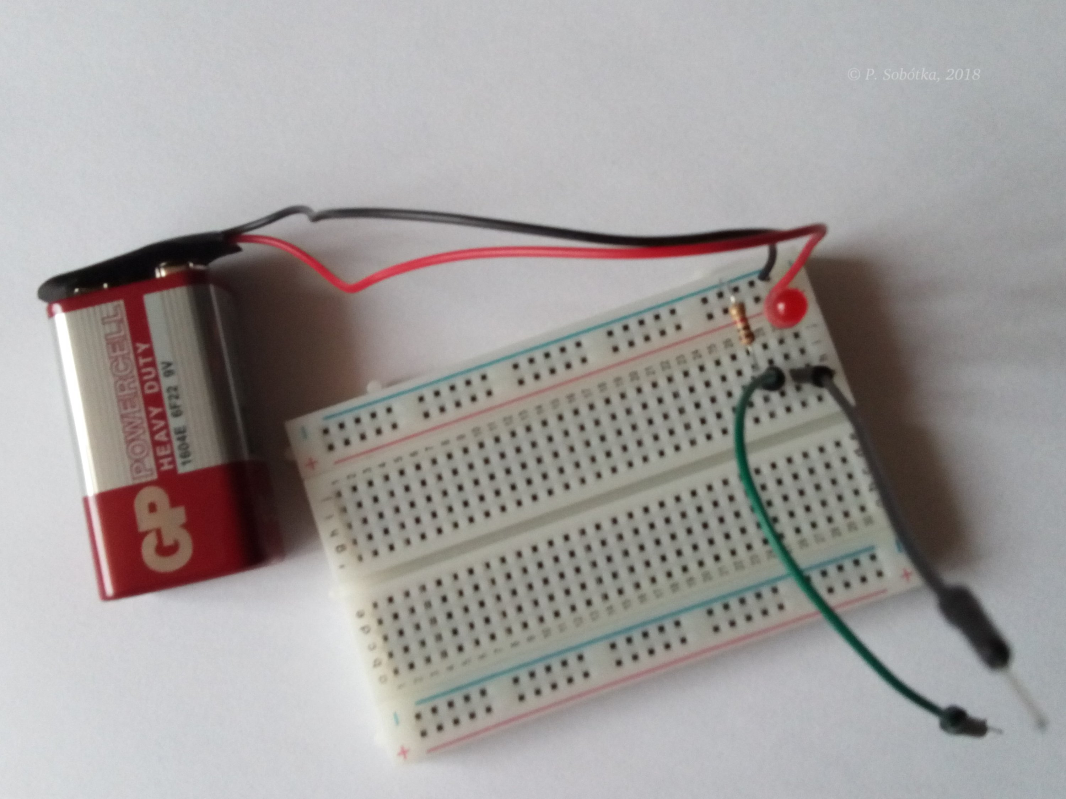Ilustracja 4: Zmontowany układ

